华商利欣回报债券型证券投资基金（华商利欣回报债券A份额）
基金产品资料概要（更新）
编制日期：2024年6月26日
送出日期：2024年7月26日
本概要提供本基金的重要信息，是招募说明书的一部分。
作出投资决定前，请阅读完整的招募说明书等销售文件。

一、产品概况
基金简称 | 华商利欣回报债券 | 基金代码 | 018595
下属基金简称 | 华商利欣回报债券A | 下属基金代码 | 018595
基金管理人 | 华商基金管理有限公司 | 基金托管人 | 中国建设银行股份有限公司
基金合同生效日 | 2023-08-29 | 上市交易所及上市日期 | 暂未上市 | -
基金类型 | 债券型 | 交易币种 | 人民币
运作方式 | 普通开放式 | 开放频率 | 每个开放日
基金经理 | 厉骞 | 开始担任本基金基金经理的日期 | 2023-08-29
基金经理 | 厉骞 | 证券从业日期 | 2016-04-01
其他 | 《基金合同》生效后，连续20个工作日出现基金份额持有人数量不满200人或者基金资产净值低于5000万元情形的，基金管理人应当在定期报告中予以披露；连续50个工作日出现基金份额持有人数量不满200人或者基金资产净值低于5000万元情形的，本基金基金合同自动终止，无需召开基金份额持有人大会。法律法规或中国证监会另有规定时，从其规定。
注：本基金为二级债基，投资于债券资产的比例不低于基金资产的80％；投资于股票资产、可转换债券（不含分离交易可转债的纯债部分）及可交换债券等权益类资产的比例不高于基金资产的20%，其中港股通标的股票的投资比例为股票资产的0%-50%，在通常情况下本基金的预期风险水平高于纯债基金。

二、基金投资与净值表现

（一）投资目标与投资策略
投资者欲了解本基金的详细情况，请仔细阅读《华商利欣回报债券型证券投资基金招募说明书》“第九部分 基金的投资”了解详细情况。
投资目标 | 在严格控制投资组合风险的前提下，寻求基金资产的长期稳健增值。
投资范围 | 本基金的投资范围为具有良好流动性的金融工具，包括内地依法发行或上市的股票（含创业板及其他依法发行或上市的股票、存托凭证）、内地与香港股票市场交易互联互通机制下允许买卖的香港联合交易所上市股票（以下简称“港股通标的股票”）、内地依法发行或上市的债券（包括国债、央行票据、地方政府债、金融债、企业债、公司债、次级债、中期票据、短期融资券、超短期融资券、可转换债券（含分离交易可转债）、可交换债券等）、货币市场工具、债券回购、同业存单、银行存款、资产支持证券、国债期货等以及法律法规或中国证监会允许基金投资的其他金融工具（但须符合中国证监会的相关规定）。  如法律法规或监管机构以后允许基金投资其他品种，基金管理人在履行适当程序后，可以将其纳入投资范围。  基金的投资组合比例为：本基金投资于债券资产的比例不低于基金资产的80％；投资于股票资产、可转换债券（不含分离交易可转债的纯债部分）及可交换债券等权益类资产的比例不高于基金资产的20%，其中港股通标的股票的投资比例为股票资产的0%-50%；每个交易日日终在扣除国债期货合约所需缴纳的交易保证金后，保持现金或到期日在一年以内的政府债券不低于基金资产净值的5%，前述现金不包括结算备付金、存出保证金、应收申购款等。国债期货及其他金融工具的投资比例依照法律法规或监管机构的规定执行。  如法律法规或监管机构变更投资品种的投资比例限制，基金管理人在履行适当程序后，可以调整上述投资品种的投资比例。
主要投资策略 | 本基金将采用资产配置策略、债券及资产支持证券投资策略（含类属资产配置策略、目标久期控制策略、期限结构配置策略、信用债及资产支持证券投资策略、可转换债券、可交换债券投资策略）、股票投资策略、港股投资策略、存托凭证投资策略、国债期货投资策略。各投资策略的具体内容详见基金法律文件。
业绩比较基准 | 中证全债指数收益率×85%+沪深300指数收益率×10%+中证港股通综合指数（人民币）收益率×5%
风险收益特征 | 本基金为债券型基金，一般而言，其长期平均风险和预期收益率低于股票型基金、混合型基金，高于货币市场基金。本基金若投资港股通标的股票，还需承担汇率风险以及境外市场的风险。

（二）投资组合资产配置图表/区域配置图表
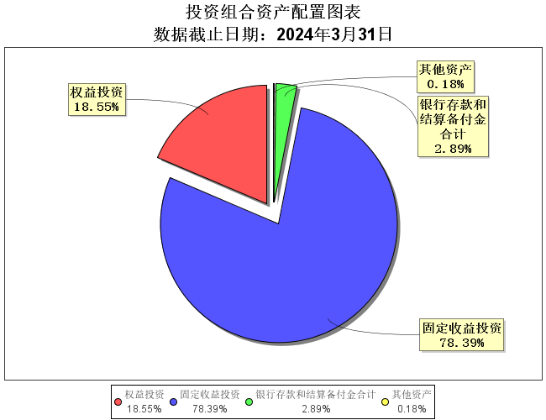

（三）自基金合同生效以来/最近十年（孰短）基金每年的净值增长率及与同期业绩比较基准的比较图
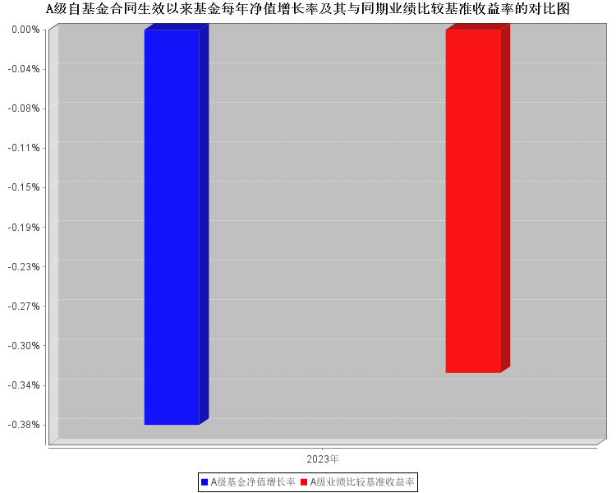
注：业绩表现截止日期2023年12月31日。基金过往业绩不代表未来表现。基金合同生效当年按实际存续期计算，不按整个自然年度进行折算。

三、投资本基金涉及的费用

（一）基金销售相关费用
以下费用在认购/申购/赎回基金过程中收取：
费用类型 | 份额（S）或金额（M）/持有期限（N） | 收费方式/费率 | 备注
申购费（前收费） | M<1,000,000 | 0.8% | -
申购费（前收费） | 1,000,000≤M<3,000,000 | 0.5% | -
申购费（前收费） | 3,000,000≤M<5,000,000 | 0.3% | -
申购费（前收费） | M≥5,000,000 | 1000元/笔 | -
赎回费 | N＜7日 | 1.5% | -
赎回费 | 7日≤N＜30日 | 0.1% | -
赎回费 | N≥30日 | 0% | -
注：通过本公司直销中心申购本基金的养老金客户实施特定申购费率，详见本基金《招募说明书》及相关公告。

（二）基金运作相关费用
以下费用将从基金资产中扣除：

费用类别 | 收费方式/年费率或金额 | 收取方
管理费 | 0.60% | 基金管理人和销售机构
托管费 | 0.20% | 基金托管人
销售服务费 | - | 销售机构
审计费用 | 年费用金额80,000.00元 | 会计师事务所
信息披露费 | 年费用金额120,000.00元 | 规定披露报刊
注：本基金管理费每日计提，按月支付；本基金托管费每日计提，按月支付。
其他费用详见本基金基金合同、招募说明书及相关公告。本基金交易证券、基金等产生的费用和税负，按实际发生额从基金资产扣除。
本基金审计费用以及信息披露费为基金整体承担费用，非单个份额类别费用，且年金额为预估值，最终实际金额以基金定期报告披露为准。

（三）基金运作综合费用测算
若投资者认购/申购本基金份额，在持有期间，投资者需支出的运作费率如下表：

基金运作综合费率（年化）
0.80%
注：基金管理费率、托管费率、销售服务费率（若有）为基金现行费率，其他运作费用以最近一次基金年报披露的相关数据为基准测算。

四、风险揭示与重要提示

（一）风险揭示
本基金不提供任何保证。投资者可能损失投资本金。
投资有风险，投资者购买基金时应认真阅读本基金的《招募说明书》等销售文件。
本基金投资运作过程中面临的主要风险有：市场风险、管理风险、流动性风险、本基金特有的风险及其他风险。
本基金特有的风险：
1.资产支持证券的投资风险
本基金投资资产支持证券，资产支持证券具有一定的价格波动风险、流动性风险、信用风险等风险。价格波动风险指的是市场利率波动会导致资产支持证券的收益率和价格波动。流动性风险指的是受资产支持证券市场规模及交易活跃程度的影响，资产支持证券可能无法在同一价格水平上进行较大数量的买入或卖出，存在一定的流动性风险。信用风险指的基金所投资的资产支持证券之债务人出现违约，或在交易过程中发生交收违约，或由于资产支持证券信用质量降低导致证券价格下降，造成基金财产损失。
2.国债期货的投资风险
本基金的投资范围包括国债期货，国债期货的投资可能面临市场风险、基差风险、流动性风险。市场风险是因期货市场价格波动使所持有的期货合约价值发生变化的风险。基差风险是期货市场的特有风险之一，是指由于期货与现货间价差的波动，影响套期保值或套利效果，使之发生意外损益的风险。流动性风险可分为两类：一类为流通量风险，是指期货合约无法及时以所希望的价格建立或了结头寸的风险，此类风险往往是由市场缺乏广度或深度导致的；另一类为资金量风险，是指资金无法满足保证金要求，使得所持有的头寸面临被强制平仓的风险。
3.投资策略风险和债券品种配置风险
在基金管理人在结合分析宏观、微观分析和市场失衡的特点选择具体的投资策略过程中，可能限于知识、技术、经验等因素而影响其对相关信息、经济形势和证券价格走势的判断偏差，致使本基金的业绩表现不一定领先于市场平均水平。
债券品种配置风险是指由于当利率的波动或是债券信用级别的变化导致不同债券品种利差发生变化时，基金在配置不同比例的资金购买不同品种的债券而隐含的风险。
4.本基金可投资港股通标的股票，会面临港股通机制下因投资环境、投资标的、市场制度以及交易规则等差异带来的特有风险（包括港股市场股价波动较大的风险、港股交易失败风险、汇率风险、境外市场的风险，以及港股通机制下交易日不连贯可能带来的风险在内地开市香港休市的情形下，港股通不能正常交易，港股不能及时卖出，可能带来一定的流动性风险）。
5.投资存托凭证的风险
本基金的投资范围包括存托凭证。存托凭证是新证券品种，本基金投资存托凭证在承担境内上市交易股票投资的共同风险外，还将承担与存托凭证、创新企业发行、境外发行人以及交易机制相关的特有风险，包括存托凭证持有人与境外基础证券发行人的股东在法律地位、享有权利等方面存在差异可能引发的风险；存托凭证持有人在分红派息、行使表决权等方面的特殊安排可能引发的风险；存托协议自动约束存托凭证持有人的风险；因多地上市造成存托凭证价格差异以及波动的风险；存托凭证持有人权益被摊薄的风险；存托凭证退市的风险；已在境外上市的基础证券发行人，在持续信息披露监管方面与境内可能存在差异的风险；境内外证券交易机制、法律制度、监管环境差异可能导致的其他风险。
6.本基金自动终止的风险
基金合同生效后，出现连续50个工作日基金份额持有人数量不满200人或者基金资产净值低于5000万元情形的，本基金基金合同自动终止，无需召开基金份额持有人大会，因此投资者将面临基金合同可能提前终止的不确定性风险。

（二）重要提示
中国证监会对本基金募集的注册，并不表明其对本基金的价值和收益作出实质性判断或保证，也不表明投资于本基金没有风险。
基金管理人依照恪尽职守、诚实信用、谨慎勤勉的原则管理和运用基金财产，但不保证基金一定盈利，也不保证最低收益。
基金投资者自依基金合同取得本基金基金份额，即成为基金份额持有人和基金合同的当事人。
基金产品资料概要信息发生重大变更的，基金管理人将在三个工作日内更新，其他信息发生变更的，基金管理人每年更新一次。因此，本文件内容相比基金的实际情况可能存在一定的滞后，如需及时、准确获取基金的相关信息，敬请同时关注基金管理人发布的相关临时公告等。
与本基金/基金合同相关的争议解决方式为仲裁。仲裁委员会是中国国际经济贸易仲裁委员会，仲裁地点是北京市。

五、其他资料查询方式
以下资料详见华商基金管理有限公司网站（www.hsfund.com）。客服电话：400-700-8880、010-58573300。
1、《华商利欣回报债券型证券投资基金基金合同》、《华商利欣回报债券型证券投资基金托管协议》、《华商利欣回报债券型证券投资基金招募说明书》；
2、定期报告，包括基金季度报告、中期报告和年度报告；
3、基金份额净值；
4、基金销售机构及联系方式；
5、其他重要资料。

六、其他情况说明
无。

